XXX系统
软件需求规格说明书

单位名称：
创建日期：

文件修订记录

版本 | 修订人 | 修订日期 | 修订内容
1.0 |  | 2013-05-14 | 创建、编写文件初稿

目录
1 概述 4
1.1 文档约定 4
1.2 预期的读者和阅读建议 4
1.3 产品的范围 5
1.4 参考文献 5
2 项目背景描述 6
2.1 运行环境 6
2.2 设计和实现上的限制 6
2.3 假定和依赖 7
3 系统的需求规格说明 8
3.1 X_1功能名称（比如，能耗数据分析） 8
3.1.1 用例图 8
3.1.2 角色定义 9
3.1.3 用例：企业级结构分析 9
3.1.4 用例：图表展示 11
3.2 X_2功能（比如，数据采集） 12
4 其他非功能需求 13
5 附录 14
5.1 功能列表 14

概述
// 描述系统的总体概貌以及系统建设的总体目标

文档约定
// 文档的描述内容是XXX系统的需求规格说明书；
// 文档的功能需求列表参照双方共同认可的报价列表内容；
// 文档采用基于UML建模语言的面向对象建模方式对功能需求进行描述；
// 需要描述的功能都有对应的用例编号；
// 针对某一特定角色的功能都由下面三项内容进行需求内容的详细说明：
- 用例图：一个图可以包含多个基本用例，每个基本用例也可以具有多个扩展和包含类型的子用例；
- 用例说明：描述基本用例和子用例的详细说明；
- 系统顺序图：只针对基本用例进行UML图形化描述；基本用例具有扩展和包含用例的，也只需绘制一张系统顺序图，在图上表明角色与子用例的消息交互即可。除此之外，还需明确消息的名称以及消息中包含的参数名称和数据类型（如果，已经编码可参照方法调用的名称以及相应的参数名称）；
// 文档中所有的UML图形均以 IBM RSA 8.0.3版本的建模工具进行绘制；
// 性能需求以文字和列表的方式具体给出

预期的读者和阅读建议
编号 | 预期读者 | 阅读建议
1 | 客户 | 确认文档中给出的功能需求描述
2 | 开发方 | 熟悉并掌握项目的各项功能要求

产品的范围
// 说明系统所涉及的子系统以及相应的功能；

参考文献

项目背景描述
// 说明系统建设的背景以及系统建设目标，给出系统的总体架构示意图，重点突出XXX系统平台、门户和移动终端以及其他子系统的建设要求，并给出每个部分的功能模块定义。

运行环境
// 下表为一个实例，请参考。建议根据上述内容分别给出以下子系统的运行环境要求：
编号 | 名称 | 运行环境
1 | 应用服务器 | CentOS release 6.4
2 | Web服务器 | Tomcat 6.0.26
3 | 数据库 | Oracle 11g r2
4 | 数据存储 | Oracle RAC
5 | 并行计算平台 | Hadoop 0.20.2 / hive 0.11.0
6 | 客户端 | IE8及以上浏览器，Firefox, Google chrome

设计和实现上的限制
// 请给出各子系统运行和开发所需要的技术条件和限制说明
限制因素 | 限制说明 | 备注
必须采用的技术、工具、编程语言、数据库等 | B/S混合结构，数据库采用mysql数据库。其他无特殊限制
不能使用的技术、工具、编程语言、数据库等 | 无特殊限制
企业策略、政策法规、业界标准 | 必须遵守中国人民共和国的相关法律法规，
硬件限制 | 无特殊限制
性能限制 | 无特殊限制

假定和依赖
// 定义各子系统运行和开发中可能的假定条件和依赖因素，可参考以下两表的例子
表格 2-1假设因素
编号 | 假设 | 备注
1 | 客户端操作系统IE8.0以上或firefox3.0以上版本
2 | 对现有业务、功能描述与实际情况基本相符合，对需求的变更不影响系统框架大的调整。

表格 2-2依赖因素
编号 | 依赖 | 依赖说明 | 备注
1 | Mysql | 业务数据存储在mysql数据库中
2 | Tomcat | 系统Web发布通过tomcat实现

系统的需求规格说明

前台服务人员
//说明：例如某系统“能耗数据分析”模块，注意此处是功能列表中的某一级功能，图中的用例不应少于功能列表中的内容

用例图
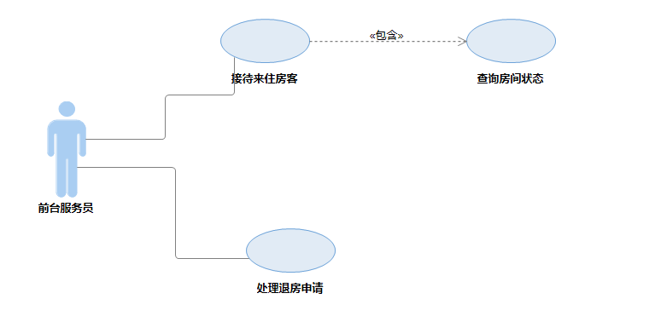

角色定义
// 角色名称：明确给出使用该用例角色的名称定义，比如：销售
// 角色职责：定义该角色在该用例范围内的主要职责（尽量以业务指责定义，而非系统角色职责），比如：联系客户，记录客户信息，记录访谈信息，安排客户访谈计划等。
角色名称 | 角色职责
前台服务人员 | 处理客户的开房，退房等事务

用例：企业级结构分析
//说明:根据用例图中的每个用例逐个进行定义
1、 用例说明
//按照下面模板进行用例交互的说明，尽量以“无软件系统时”该角色如何执行该业务功能的操作次序为准，并避免使用技术词汇进行描述。
用例编号： | Reception1
用例名称： | 接待来住房客
范围： | 前台服务人员
级别： | 用户目标级别
主要参与人： | 前台服务人员
前置条件： | 客人来到酒店内并提出入住请求
后置条件： | 客人得到能否入住的反馈
主要成功场景：
1 | 客人进入酒店，提出入住的请求
2 | 前台服务人员进入系统
3 | 包含用例 Query1
4 | 向客人展示空闲房间
5 | 前台服务人员把客人意向的房间标记为有人
6 | 前台服务人员记录客人的个人信息
7 | 前台服务人员向客人收取押金
8 | 前台服务人员将门卡和押金条给顾客
扩展（或替代流程）
*a | 没有空闲房间
*a | 通知客人没有房间，结束接待流程
*b | 客人在任意时刻不想入住
*b | 返还押金，将房间标记为无人，结束接待流程

用例编号： | Reception2
用例名称： | 处理退房申请
范围： | 前台服务人员
级别： | 用户目标级别
主要参与人： | 前台服务人员
前置条件： | 客人表达出希望退房的意愿
后置条件： | 收到房费，房间已空
主要成功场景：
1 | 客人到前台表示要退房
2 | 向客人收取房卡和押金条，并还给客人押金
3 | 向客人收取房费和空调费
4 | 前台服务人员将该房间标志为无人
扩展（或替代流程）
1.a | 客人提出要打印详单
1.a | - 向系统提出打印详单的申请  - 打印详单并交给客人

用例编号： | Query1
用例名称： | 查询房间状态
范围： | 前台服务人员，酒店经理，空调管理员
级别： | 企业目标级别
主要参与人： | 前台服务人员，酒店经理，空调管理员
前置条件： | 客人提出住店申请，前台服务人员已经进入系统或者酒店经理，空调管理员有查看需求
后置条件： | 查询者得知房间状态
主要成功场景：
1 | 查询这进入查询界面
2 | 依次检查每个房间的具体状态
3 | 得到查询结果
2、系统顺序图
// 使用 RSA8.0.3 为每一个“基本用例”定义相应的角色与系统之间的事件交互图，进一步明确用例说明中每一条消息的名称和参数定义，如果有编码可参照编码中相应部分的方法名称和参数名称，图中只需表示方法调用的名称，但文档中还需添加参数名称和类型定义。
// 如果基本用例具有包含子用例，并且子用例与角色之间具有明确的消息交互时，可在同一个系统顺序图上进行描述；
// 如果基本用例具有扩展用例，并且子用例与角色之间具有明确的消息交互时，可在同一个系统顺序图上使用交互片段来表示；如果基本用例存在多个扩展子用例，则在同一张系统顺序图上使用多个交互片段表示。如下图的一种表示方法。
// 系统顺序图上的消息名称，建议使用可编码的表示方法，尽量避免使用中文；消息中的参数不用在图上表示，但需要在系统顺序图下面给出相应的表进行说明。
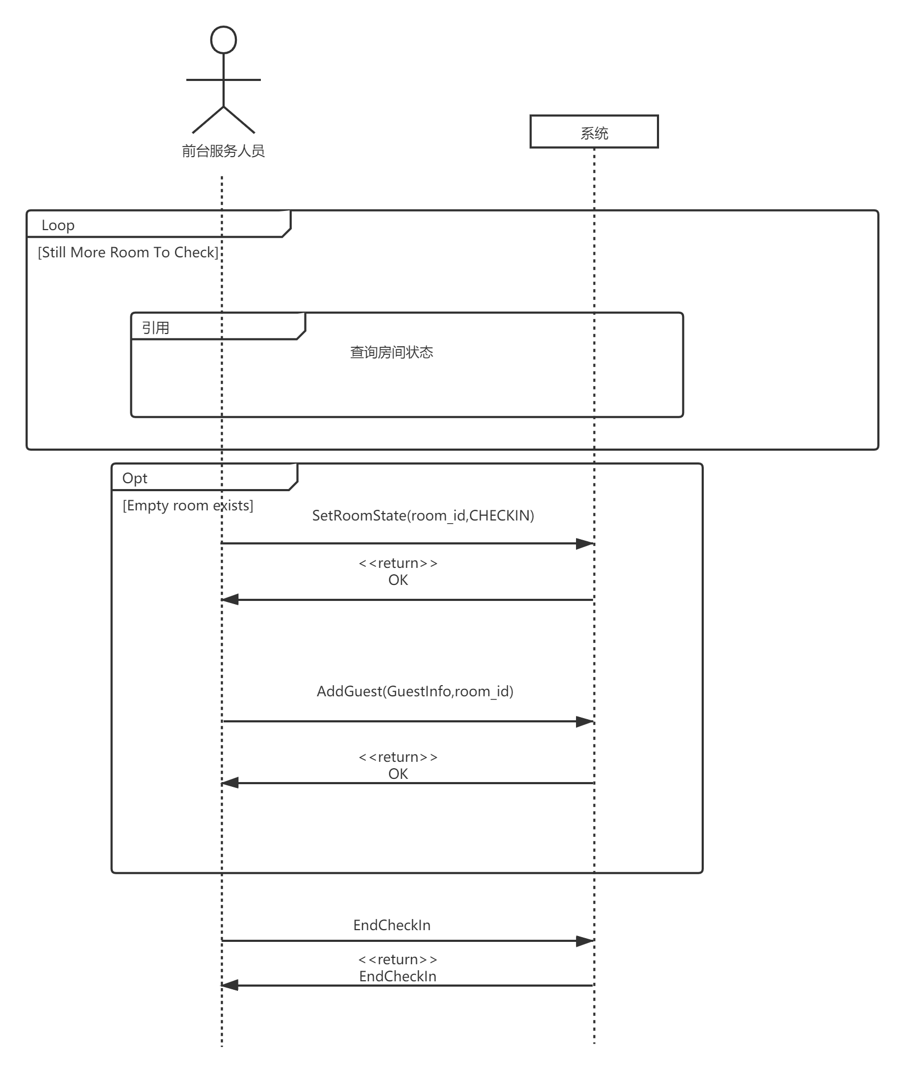

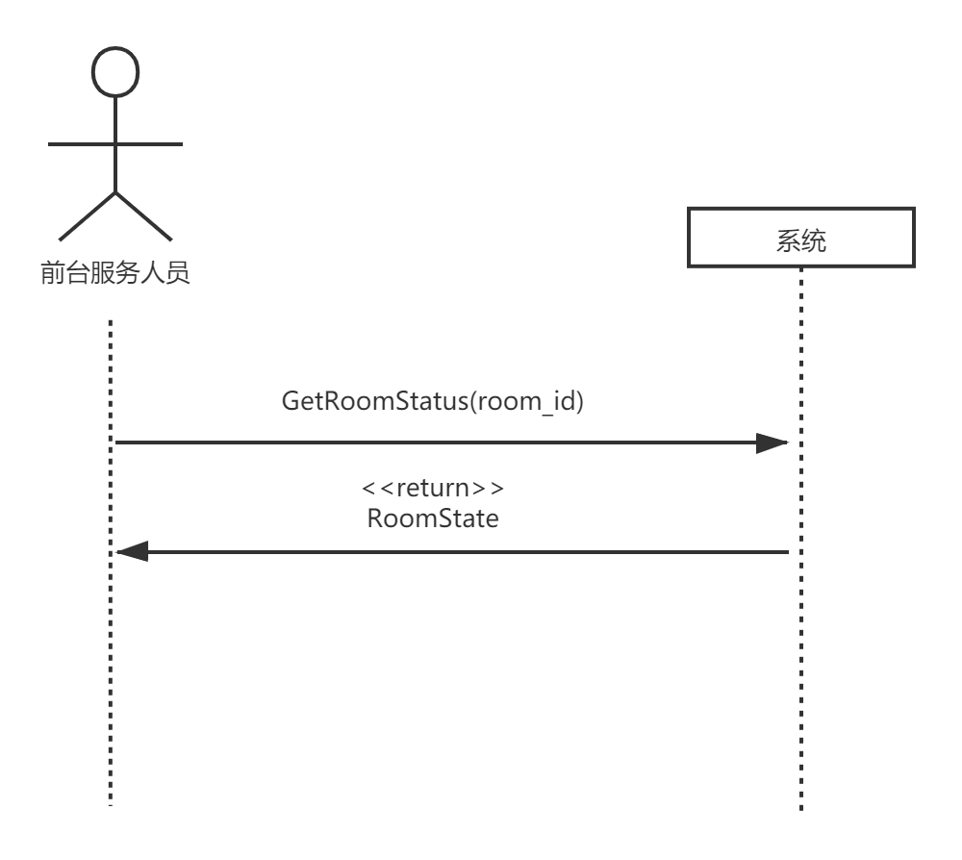
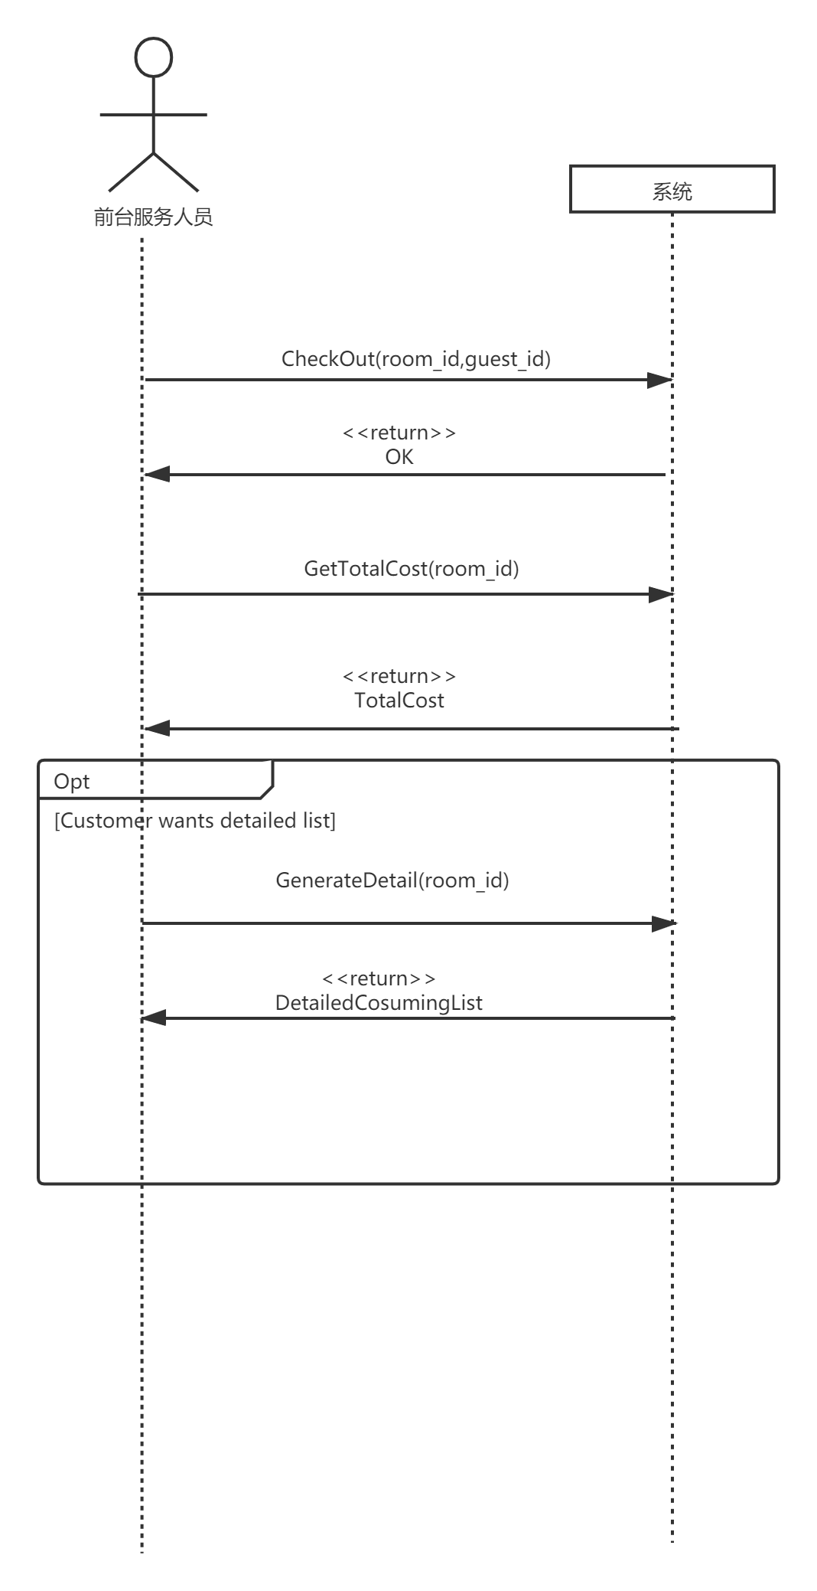

3、操作契约
// 针对每个基本用例的系统顺序图上出现的系统事件，结合并参考领域模型的结果，给出每个系统事件为了能够得到约定的返回值，说明系统事件作用于领域模型中概念类的三种操作：1）对象的创建或删除；2）对象之间的关联建立或者删除；3）对象属性值的修改；
系统事件名称 | 用例 | 后置条件
1、SetRoomStatus(room_id,Status) | 接待来住房客 | - 房间的状态被改变：Status
2、AddGuest(GuestInfo,room_id) | 接待来住房客 | - 一个新的客户（概念类）被创建  - 客户的属性被初始化：GuestInfo  - 客户与房间建立了关联  - 客户与房间内的空调建立了关联
3、CheckOut(room_id,guest_id) | 处理退房申请 | - 房间与客户的关联被取消  - 客户与房间内空调的关联被取消  - 房间的状态被改变
4、GenerateDetail(room_id) | 处理退房申请 | - 一个新的详单（概念类）被创建  2、 详单的属性被初始化

X_2功能
// 下面内容同X_1功能

其他非功能需求
// 此处明确给出甲方对于应用系统各功能模块的性能指标，主要涉及响应时间，响应周期和吞吐量三项指标。
// 特别说明，关于性能指标我方正在与甲方沟通。

